# Определение текущего уровня потребительской лояльности (NPS)

# среди клиентов из России

# Цель исследования:

Определение текущего уровня потребительской лояльности (NPS) на территории РФ для телекоммуникационной компании Х, территория покрытия - СНГ.

Чтобы определить уровень лояльности, клиентам задавался вопрос: «Оцените по шкале от 1 до 10 вероятность того, что вы порекомендуете компанию друзьям и знакомым».

|  |  |  |  |  |  |  |  |  |  |
| --- | --- | --- | --- | --- | --- | --- | --- | --- | --- |
| 10 | 9 | 8 | 7 | 6 | 5 | 4 | 3 | 2 | 1 |

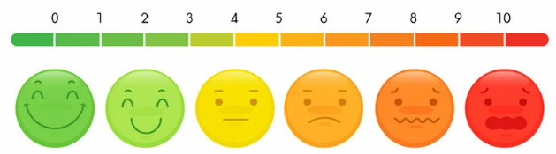

# Данные для исследования

Взяты из: БД telecomm_csi.db. Состав изначальных данных:

|  |  |
| --- | --- |
| user_id | Идентификатор клиента |
| lt_day | Количество дней «жизни» клиента |
| is_new | Поле хранит информацию о том, является ли клиент новым |
| age | Возраст |
| gender_segment | Пол |
| os_name | Тип операционной системы |
| cpe_type_name | Тип устройства |
| country | Страна проживания |
| city | Город проживания |
| age_segment | Возрастной сегмент |
| traffic_segment | Сегмент по объёму потребляемого трафика |
| lifetime_segment | Сегмент по количеству дней «жизни» |
| nps_score | Оценка клиента в NPS-опросе |
| nps_group | Поле хранит информацию о том, к какой группе относится оценка клиента в опросе |

# Распределение количества участников опроса

В исследовании приняли участие 502 493 человека из 62 городов России.

## **Поло-возрастной состав**

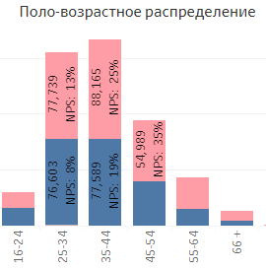Участников исследования – женщин: 272 442 (54%)

Участников исследования – мужчин: 228 750 (46%)

Опрошенных в возрасте от 25 до 44 лет:

320 733 человека

(64% опрошенных)

## **Распределение по времени жизни**

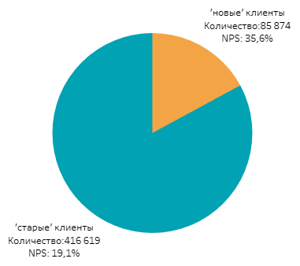

17% новых клиентов

83%, пользующихся сервисом более года.

# Лояльность к сервису: MAX по городам

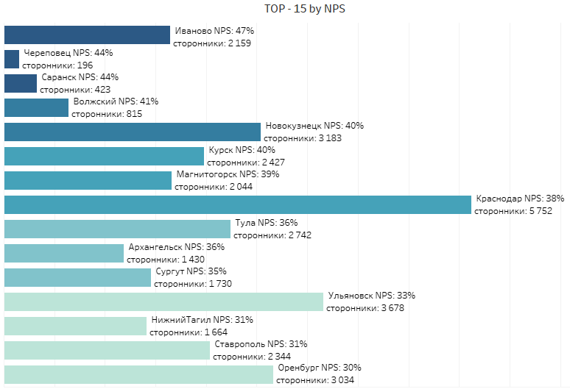

# Лояльность к сервису: MIN по городам

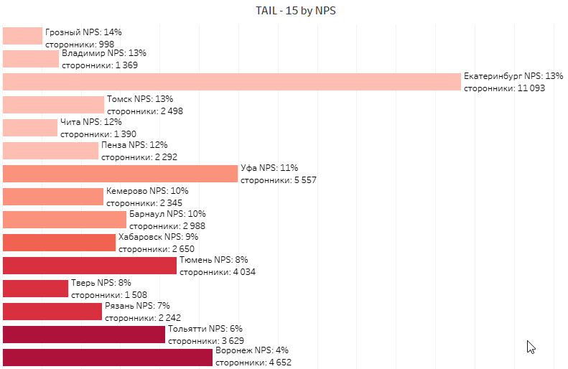

Группы пользователей наиболее лояльные к сервису

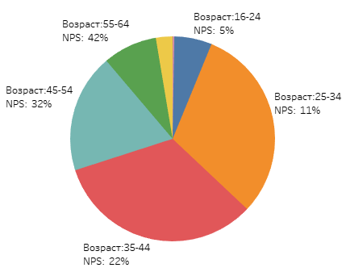

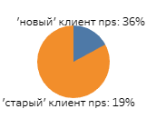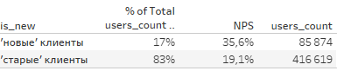

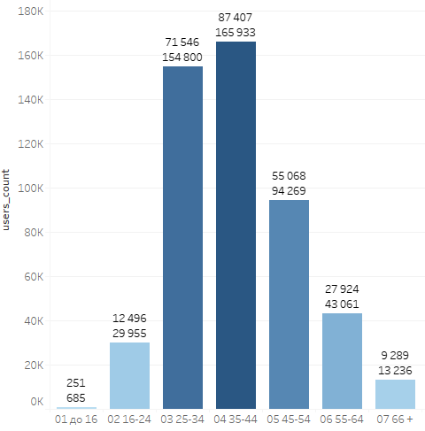Сторонники сервиса

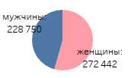

**Распределение сторонников по возрастам**